ГУАП

КАФЕДРА № 32

ОТЧЕТ   
ЗАЩИЩЕН С ОЦЕНКОЙ

ПРЕПОДАВАТЕЛЬ

|  |  |  |  |  |
| --- | --- | --- | --- | --- |
| старший преподаватель |  |  |  | Белай В.Е. |
| должность, уч. степень, звание |  | подпись, дата |  | инициалы, фамилия |

|  |
| --- |
| ОТЧЕТ О ЛАБОРАТОРНОЙ РАБОТЕ  ОДНОМЕРНЫЙ МАССИВ ТОЧЕК |
|  |
| по курсу: УПРАВЛЕНИЕ РОБОТАМИ И РОБОТОТЕХНИЧЕСКИМИ СИСТЕМАМИ |
|  |

РАБОТУ ВЫПОЛНИЛИ

|  |  |  |  |  |  |
| --- | --- | --- | --- | --- | --- |
| СТУДЕНТЫ гр. № | 3021 |  |  |  | Петров К.В. |
|  |  |  | подпись, дата |  | инициалы, фамилия |

Санкт-Петербург 2024

**Цель работы:**

Разработать программу управления с одномерным массивом точек на промышленном роботе KUKA.

**Ход работы:**

Создадим программу движения робота:

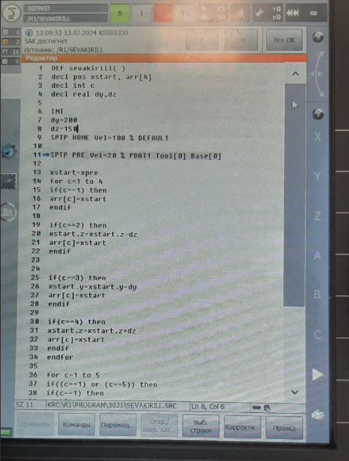

Рис. 1 – Листинг программы

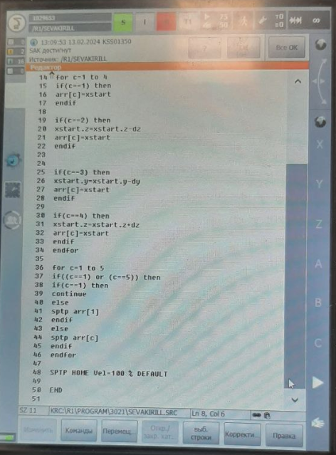

Рис. 2 – Листинг программы

**Вывод:**

В ходе лабораторной работы была создана программа движения робота в виде одномерного массива точек. Были изучены принципы построения и использования массивов в среде KUKA.